МИНИСТЕРСТВО НАУКИ И ВЫСШЕГО ОБРАЗОВАНИЯ
РОССИЙСКОЙ ФЕДЕРАЦИИ
федеральное государственное бюджетное образовательное учреждение
высшего образования
«Российский государственный университет им. А.Н. Косыгина
(Технологии. Дизайн. Искусство)»

Кафедра автоматизированных систем обработки информации и управления

Отчет по лабораторной работе №3
по дисциплине «Исследование операций»

Тема: «Методы случайного поиска»

Выполнила: Ольховский Н.С., гр. ИТА-123
Проверила: Самойлова Т.А.

Москва 2026
Вариант 7
Задание
1. Написать программу в Matlab или VBA для поиска минимума функции методом слепого (простого) случайного поиска. Количество точек N=100000.
2. Написать программу в Matlab или VBA для поиска минимума функции методом адаптивного случайного поиска. Точность 𝜀 = 0,001.

Условие варианта
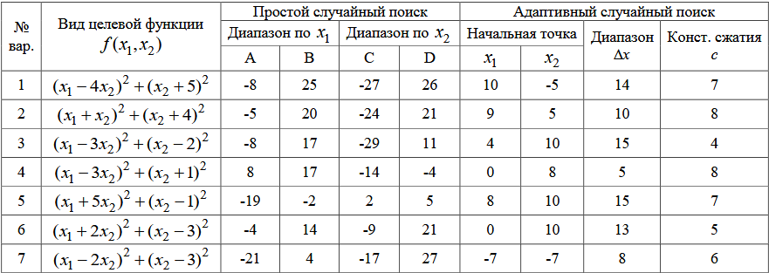


Текст программы поиска минимума функции методом слепого (простого) случайного поиска

clc; clear;

f = @(x1,x2) (x1-2*x2).^2 + (x2-3).^2;

A = -21; B = 4;
C = -17; D = 27;

N = 100000;

x1 = A + (B-A)*rand(N,1);
x2 = C + (D-C)*rand(N,1);

fvals = f(x1,x2);

[fmin, idx] = min(fvals);

xmin = x1(idx);
ymin = x2(idx);

for i=1:20
fprintf('%d: x1=%.4f x2=%.4f f=%.4f\n', i, x1(i), x2(i), fvals(i));
end

disp('Минимум:');
fprintf('x1=%.4f x2=%.4f f=%.6f\n', xmin, ymin, fmin);

Первые 20 значений координат точек и значения функции в них отображены в таблице 1.

Таблица 1 – Значения вычислений методом слепого случайного поиска
k | x₁ | x₂ | f(x)
1 | -0.6319 | -4.7946 | 140.9906
2 | 1.6448 | 10.4049 | 422.1315
3 | -17.8253 | 2.9606 | 563.8964
4 | 1.8344 | -5.2824 | 222.3377
5 | -5.1910 | -0.7240 | 27.8787
6 | -18.5615 | -12.5757 | 286.0315
7 | -14.0375 | 7.9625 | 922.3781
8 | -7.3280 | 11.6245 | 1009.3265
9 | 2.9377 | 20.2808 | 1714.1847
10 | 3.1222 | -6.2234 | 327.4655
11 | -17.0597 | -15.8368 | 568.3924
12 | 3.2648 | 11.4196 | 454.0454
13 | 2.9292 | 20.3432 | 1726.4023
14 | -8.8656 | 0.5038 | 103.7108
15 | -0.9930 | 23.9478 | 2828.9002
16 | -17.4528 | -5.3881 | 114.9380
17 | -10.4560 | -4.5806 | 59.1418
18 | 1.8934 | 12.8833 | 667.6123
19 | -1.1948 | 4.1650 | 92.0799
20 | 2.9873 | 18.7067 | 1431.8488

Итоговый результат координат минимума и значение функции:
x1=3.9913 x2=2.1914 f=0.807092

Текст программы поиска минимума функции методом адаптивного случайного поиска

clc; clear;

x = [-7; -7];

delta = 8;

eps = 0.001;

C = 6;

f = @(x1,x2) (x1 - 2*x2).^2 + (x2 - 3).^2;

f_curr = f(x(1), x(2));

history = [];

k = 0;

while delta > eps
k = k + 1;

x_new = x + delta * (2*rand(2,1)-1);

f_new = f(x_new(1), x_new(2));

if k <= 20
history = [history; x_new(1), x_new(2), f_new];
end

if f_new < f_curr
x = x_new;
f_curr = f_new;
else
delta = delta / C;
end
end

disp(array2table(history, 'VariableNames', {'x1','x2','f'}));

fprintf('\nРезультат:\n');

fprintf('x1 = %.4f, x2 = %.4f\n', x(1), x(2));

fprintf('f = %.6f\n', f_curr);

Первые 20 значений координат точек и значения функции в них и Δx для каждого прогона отображены в таблице 2.

Таблица 2 – Значения вычислений методом адаптивного случайного поиска
k | x₁ | x₂ | f(x) | Δx
1 | -7.0000 | -7.0000 | 149.0000 | 1.3333
2 | -7.1396 | -6.6188 | 129.7060 | 1.3333
3 | -7.1396 | -6.6188 | 129.7060 | 0.2222
4 | -7.1396 | -6.6188 | 129.7060 | 0.0370
5 | -7.1396 | -6.6188 | 129.7060 | 0.0062
6 | -7.1349 | -6.6155 | 129.6223 | 0.0062
7 | -7.1349 | -6.6155 | 129.6223 | 0.0010
8 | -7.1349 | -6.6155 | 129.6223 | 0.0002

Итоговый результат координат минимума и значение функции:
x1=-7.1349 x2=-6.6155 f=129.622338

